文件编号：
密级：
项目ID：
总页数：

XXX系统-通讯协议
版本<1.0.0>

拟制 |  | 日期
审核 |  | 日期
批准 |  | 日期

声明
修改记录
版本 | 日期 | AMD | 修订者 | 说明

文档介绍

文档目的
编写此文档的目的是为了明确网关网管平台与网关产品之间的通讯协议规范。

文档范围
本文档系统阐述了所有使用到的通讯规定。

读者对象
- 网关开发人员
- 网管平台开发人员

术语与缩写解释
缩写、术语 | 解释

规约框架

概述
- 基于扩展性考虑，采用MQTT通讯，未来容量不够时可以组建集群
- 基于前后兼容性和流量方面考虑，采用ProtuBuf通讯
- 基于通用性考虑，采用Restful格式的内容定义
- MQTT通讯时采用QoS2：准确一次送达
- 每帧报文的总长度不超过65535字节

格式定义
字段 | Len  数据长度 | Ver  版本号 | Fun  功能码 | Data  数据区
字节数 | 4 | 2 | 2 | n
示例 | 6CH（108） | 00H | 01H | 100字节数据

- 格式：4字节报文长度Len、2个字节版本号Ver、2个字节功能码Fun、数据Data
- 数据长度Len：包含本身，假设Data为100字节，则Len为108，虽然定义为4个字节，但是本次开发限定最大65535
- 版本号Ver：为了兼容未来存在，暂时固定为0
- 功能码Fun：区分各种功能报文
  - 1：Mqtt通讯模块升级
  - 2：状态报文
  - 3：在线升级命令
- 数据区Data：根据不通的功能码，有不通的解析方式

流量估算
- 状态报文假设每帧数据200个字节，TCP/IP链路层假设100个字节，每15分钟一包，则每个月31天大约需要流量：300*4*24*31=约1M流量，假设通讯状态不好，导致长期保持3分钟一次重传，则大约需要流量5M
- 网管模块在线升级：该功能升级可能比较频繁，采用差异化增量升级，每次升级将流量控制在1M以内
- 调试：该部分通讯实时性高，流量占用大，建议网关端开发时，进行针对性的流量控制，具体措施如:
  - 当检测到采用SIM卡时，进行调试模块流量统计
  - 控制单次调试的流量消耗在5M以内？
  - 控制每日调试的流量消耗，例如在10M以内？
  - 每日调试流量超标时，研发人员可以通过后门重置，但是不允许普通调试员重置

详细定义

状态报文

通讯规则
- 15分钟一包，秒为0，分钟必须是0、15、30、45
- 上送失败后，需要3分钟一次自动重传
- 当到达下个数据生成周期时，自动丢弃上一周期的数据，无论之前是否成功
- 网管平台收到该报文后，无需回应

通讯格式
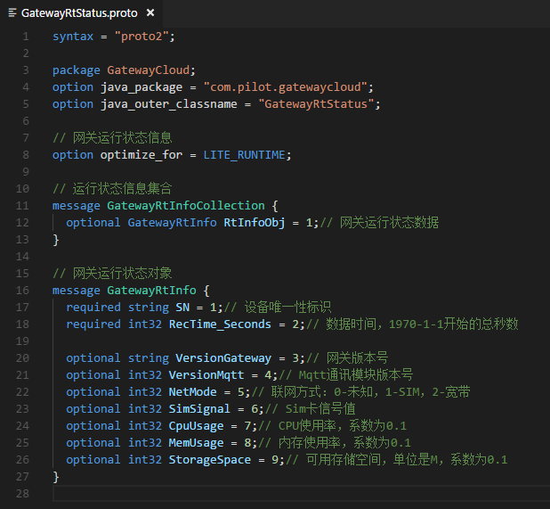

Mqtt通讯模块升级

